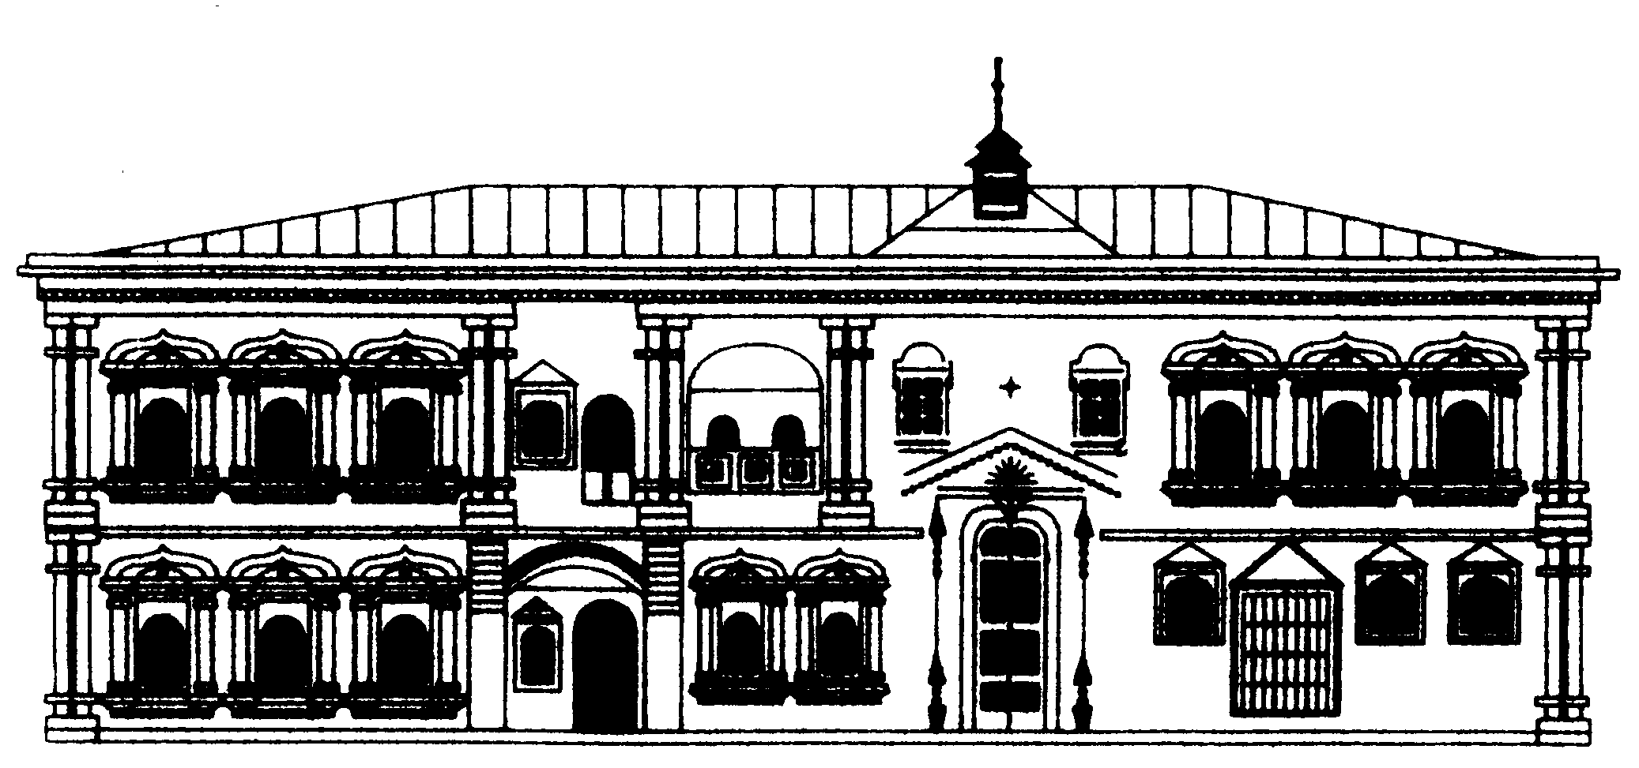 | МИНИСТЕРСТВО КУЛЬТУРЫ РОССИЙСКОЙ ФЕДЕРАЦИИ  Федеральное государственное бюджетное  учреждение культуры  «Государственный Российский Дом  народного творчества имени В.Д.Поленова»
101000, Москва, Сверчков пер.д.8, стр.3
тел: (495) 628-40-87; 628-65-92, 624-09-31
E-mail:grdnt@rusfolk.ru, dance2008@list.ru

№ 219  « 5 » апреля 2018г. | Директорам домов (центров) народного творчества субъектов РФ, руководителям учреждений культуры, образования, руководителям хореографических коллективов
Уважаемые коллеги!
Государственный Российский Дом народного творчества имени В.Д.Поленова проводит в г.Москве с 25 сентября по 1 октября 2018 года Всероссийский семинар – практикум для руководителей хореографических коллективов «Специфика преподавания классического танца в любительских коллективах различных направлений хореографического творчества».
В программе семинара: практические и теоретические занятия по методике преподавания классического танца на примере Автономной некоммерческой организации профессионального образования хореографического колледжа «Школа классического танца», «Театра-студии современной хореографии Ирины Афониной», Московское Хореографическое училище при МГАТТ «Гжель», а также экскурсии и посещение одного концерта.
К участию в семинаре приглашаются педагоги, руководители и балетмейстеры хореографических коллективов. По окончании семинара слушателям выдается сертификат.
Командировочные расходы за счет направляющей стороны: оплата проезда до
г.Москвы и обратно, питания, проживания (бронирование гостиницы в г.Москве гарантировано).
Оплата за участие в семинаре в размере 10 000 (десять тысяч) рублей с одного человека осуществляется по безналичному расчету на основании договора и выставленного счета. Оплата производится до 10 сентября 2018г, после получения официального письма-вызова и полного пакета документов. По окончании семинара выдается акт сдачи – приемки оказанных услуг и счет – фактура.
Для участия в семинаре необходимо до 5 сентября направить в адрес отдела хореографического искусства ГРДНТ им.В.Д.Поленова dance2008@list.ru анкету – заявку (Приложение 1) и подтвердить письменно своё участие в семинаре не позднее 10 сентября 2018г.
Телефон для справок – 8 (495) 624-09-31 – специалист отдела хореографического искусства Зоя Игоревна Полякова.

Директор,
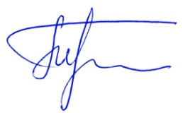
заслуженный деятель искусств РФ,
профессор. Т.В. Пуртова

Исполнитель: Поякова З.И. (495) 624-09-31

ПРИЛОЖЕНИЕ №1

АНКЕТА-ЗАЯВКА
на участие во Всероссийский семинар – практикум для руководителей хореографических коллективов
«Специфика преподавания классического танца в любительских коллективах различных направлений хореографического творчества».
(заявка оформляется в формате word)

1 | Территория  (субъект РФ, город)
2 | Ф.И.О. (полностью)
3 | Дата рождения
4 | Адрес прописки  (с индексом)
5 | Телефон, e-mail (для связи)
6 | Место работы  (индекс, адрес, телефон, факс)
7 | Должность
8 | Образование  (что и когда закончили)
9 | Наличие коллектива и его жанр
10 | Паспортные данные (№, кем и кода выдан, код подразделения)
11 | № Свидетельства пенсионного страхования
12 | ИНН
14 | ФИО (полностью) и должность руководителя направляющей организации на имя которого оформляется официальный вызов для участника семинара | Если участие в семинаре оплачивает организация, необходимо указать полные банковские реквизиты организации!
15 | Нужна ли гостиница?  (подчеркнуть нужное)  На какой срок? | Да Нет  С по 2018 г

Дата « » 2018 г.

Все поля обязательны к заполнению!

